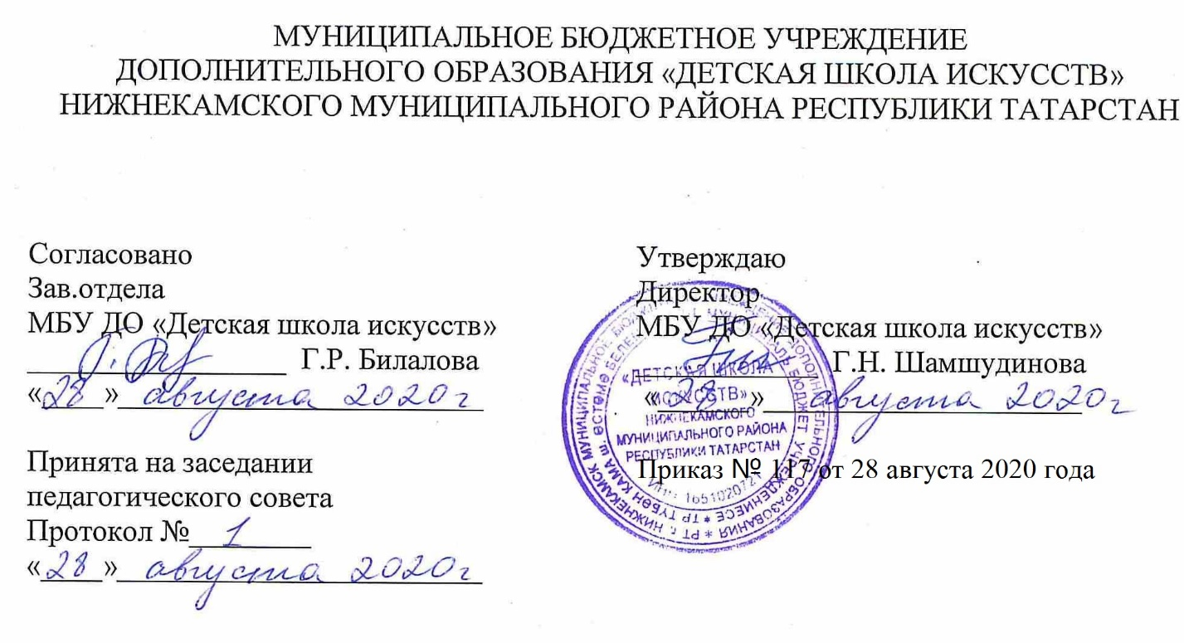

ДОПОЛНИТЕЛЬНАЯ ОБЩЕОБРАЗОВАТЕЛЬНАЯ
ОБЩЕРАЗВИВАЮЩАЯ РАБОЧАЯ ПРОГРАММА
«ПРЕДМЕТ ПО ВЫБОРУ/ПОДГОТОВКА КОНЦЕРТНЫХ НОМЕРОВ»
3 класс
(7- летний срок обучения)

Направленность: художественная
Возраст учащихся: 11-12 лет
Срок реализации: 1 год (70ч.)

Составитель: Халиуллина Эльмира Минегасимовна, преподаватель хореографии высшей квалификационной категории

г. Нижнекамск
2020 год

1. Планируемые результаты

Личностные результаты
Личностные результаты освоения дополнительной образовательной общеразвивающей программы «Предмет по выбору/подготовка концертных номеров» отражают:
Знание культуры своего народа, своего края, основ культурного наследия народов России и человечества (идентичность человека с российской многонациональной культурой.
- Готовность и способность обучающихся к саморазвитию и самообразованию на основе мотивации к обучению и познанию; готовность и способность осознанному выбору и построению дальнейшей индивидуальной траектории образования на базе ориентировки в мире профессий и профессиональных предпочтений, с учетом устойчивых познавательных интересов.
- Сформированность ответственного отношения к учению; уважительного отношения к труду.
- Сформированность целостного мировоззрения, соответствующего современному уровню развития науки и общественной практики, учитывающего культурное, духовное многообразие современного мира.
- Осознанное, уважительное и доброжелательное отношение к другому человеку, его мнению, мировоззрению, культуре, языку, вере. Готовность и способность вести диалог с другими людьми и достигать в нем взаимопонимания.
- Развитость эстетического сознания через освоение художественного наследия народов России и мира, творческой деятельности эстетического характера (способность понимать художественные произведения, отражающие разные этнокультурные традиции; сформированность основ художественной культуры обучающихся как части их общей духовной культуры, как особого способа познания жизни и средства организации общения; эстетическое, эмоционально-ценностное видение окружающего мира; способность к эмоционально-ценностному освоению мира, самовыражению и ориентации в художественном и нравственном пространстве культуры; уважение к истории культуры своего Отечества, выраженной в том числе в понимании красоты человека; потребность в общении с художественными произведениями, сформированность активного отношения к традициям художественной культуры как смысловой, эстетической и личностно-значимой ценности).

Метапредметные результаты
Регулятивные УУД
- Умение самостоятельно определять цели обучения, ставить и формулировать новые задачи в учебе и познавательной деятельности, развивать мотивы и интересы своей познавательной деятельности.
- Умение самостоятельно планировать пути достижения целей, в том числе альтернативные, осознанно выбирать наиболее эффективные способы решения учебных и познавательных задач.
- Умение соотносить свои действия с планируемыми результатами, осуществлять контроль своей деятельности в процессе достижения результата, определять способы действий в рамках предложенных условий и требований, корректировать свои действия в соответствии с изменяющейся ситуацией.
- Умение оценивать правильность выполнения учебной задачи, собственные возможности ее решения.
- Владение основами самоконтроля, самооценки, принятия решений и осуществления осознанного выбора в учебной и познавательной.
Познавательные УУД
6. Умение определять понятия, создавать обобщения, устанавливать аналогии, классифицировать, самостоятельно выбирать основания и критерии для классификации, устанавливать причинно-следственные связи, строить логическое рассуждение, умозаключение (индуктивное, дедуктивное, по аналогии) и делать выводы.
Коммуникативные УУД
- Умение организовывать учебное сотрудничество и совместную деятельность с учителем и сверстниками; работать индивидуально и в группе: находить общее решение на основе согласования позиций и учета интересов; формулировать, аргументировать и отстаивать свое мнение.
- Умение осознанно использовать речевые средства в соответствии с задачей коммуникации для выражения своих чувств, мыслей и потребностей для планирования и регуляции своей деятельности; владение устной речью.
- Формирование и развитие компетентности в области использования информационно-коммуникационных технологий.
Предметные результаты
- Формирование первоначальных представлений о значении хореографии для укрепления здоровья человека (физического, социального и психического), о ее позитивном влиянии на развитие человека (физическое, интеллектуальное, эмоциональное, социальное;
- Овладение умением организовать здоровье сберегающую жизнедеятельность;
- Формирование навыка систематического наблюдения за своим физическим состоянием, величиной физических нагрузок, показателями развития физических данных (гибкость, танцевальный шаг, апломб, координация движения).
2. Учебно - тематический план
№ | Тема | Количество часов | Тип урока | Виды учебной деятельности | Виды контроля
1 | Вводное занятие. Правила техники безопасности | 2 | Урок изучения и первичного закрепления новых знаний | Урок-лекция, практическое занятие | Контрольный урок  (зачет)
2 | Сценическая площадка.  Правила поведения на сцене и за кулисами | 8 | Урок изучения и первичного закрепления новых знаний | Урок-лекция, практическое занятие | Контрольный урок  (зачет)
3 | Разучивание элементов танца, танцевальных движений, поз, переходов и рисунка танца | 8 | Изучение нового материала | Урок-лекция, практическое занятие | Контрольный урок  (зачет)
4 | Подготовка концертного номера | 46 | Изучение нового материала.  Репетиция | Урок-лекция, практическое занятие | Контрольный урок  (зачет)
5 | Показ концертного номера | 2 | Концерт | Урок-лекция, практическое занятие | Контрольный урок  (зачет)
6 | Контрольный урок | 4 | Концерт | Урок-лекция, практическое занятие | Контрольный урок  (зачет)
Итого: |  | 70

3. Календарный учебный график
№ п/п | Месяц | Число | Время проведения занятия | Форма занятия | Количество часов | Тема занятий | Место проведения | Форма контроля
1. | Сентябрь | 01 | 13.50-15.10 | лекция  урок | 1  1 | Вводное занятие. Правила техники безопасности | МБУ «ДШИ»  Структурное подразделение  Гимназии №1,  103 кабинет
2. | Сентябрь | 08 | 13.50-15.10 | урок | 2 | Сценическая площадка  Правила поведения на сцене и за кулисами.
2. | Сентябрь | 15 | 13.50-15.10 | урок | 2
2. | Сентябрь | 22 | 13.50-15.10 | урок | 2
2. | Сентябрь | 29 | 13.50-15.10 | урок | 2
3. | Октябрь | 06 | 13.50-15.10 | урок | 2 | Разучивание элементов танца, танцевальных движений, поз, переходов и рисунка танца
3. | Октябрь | 13 | 13.50-15.10 | урок | 2
3. | Октябрь | 20 | 13.50-15.10 | урок | 2
3. | Октябрь | 27 | 13.50-15.10 | урок | 2
4. | Ноябрь | 10 | 13.50-15.10 | урок | 2 | Подготовка концертного номера:  Татарский танец «Тубән Кама бизәкләре»
4. | Ноябрь | 17 | 13.50-15.10 | урок | 2
4. | Ноябрь | 24 | 13.50-15.10 | урок | 2
 | Декабрь | 01 | 13.50-15.10 | урок | 2
 | Декабрь | 08 | 13.50-15.10 | урок | 2
 | Декабрь | 15 | 13.50-15.10 | урок | 2
 | Декабрь | 22 | 13.50-15.10 | урок | 2 | Контрольный урок
 | Январь | 12 | 13.50-15.10 |  | 2 | Танец Татар -мишар:  - Основные ходы и продвижения;  - простые комбинации;  - сложные комбинации;  - присядки
 | Январь | 19 | 13.50-15.10 |  | 2
 | Январь | 26 | 13.50-15.10 |  | 2
 | Февраль | 02 | 13.50-15.10 |  | 2
 | Февраль | 09 | 13.50-15.10 |  | 2
 | Февраль | 16 | 13.50-15.10 |  | 2
 | Февраль | 24 | 13.50-15.10 |  | 2
 | Март | 02 | 13.50-15.10 |  | 2
 | Март | 09 | 13.50-15.10 |  | 2
 | Март | 16 | 13.50-15.10 |  | 2
 | Апрель | 06 | 13.50-15.10 |  | 2
 | Апрель | 13 | 13.50-15.10 |  | 2
 | Апрель | 20 | 13.50-15.10 |  | 2
 | Апрель | 26 | 13.50-15.10 |  | 2
 | Май | 04 | 13.50-15.10 |  | 2
 | Май | 11 | 13.50-15.10 |  | 2
 | Май | 18 | 13.50-15.10 |  | 2
5. | Май | 25 | 13.50-15.10 |  | 2 | Показ концертного номера
5. |  | 31 | 13.50-15.10 | урок | 2 | Контрольный урок
ИТОГО: |  |  |  |  | 70

